Первая глава

Структура программы SchoolEvent

Структура прав доступа

В программе предусмотрено три типа пользователей: администратор, учитель, родитель(посетитель). Основные возможности пользователя представлены на схеме ниже.

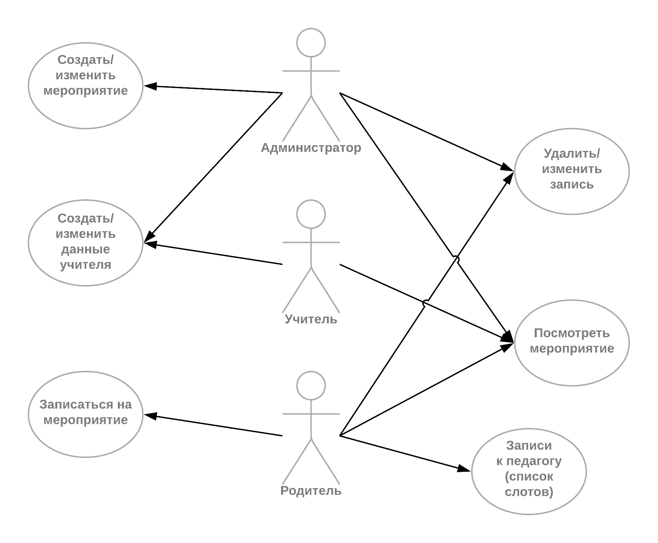

Схема оконного интерфейса программы (карта сайта)

На главной странице сайта отображается список ближайших запланированных мероприятий. При этом пользователь имеет возможность перейти на страницу с подробным описанием выбранного им мероприятия, а также войти в систему(перейти на страницу ввода логина и пароля) или перейти на страничку регистрации в систему. Схема переходов между окнами программы(карта сайта) представлена ниже.

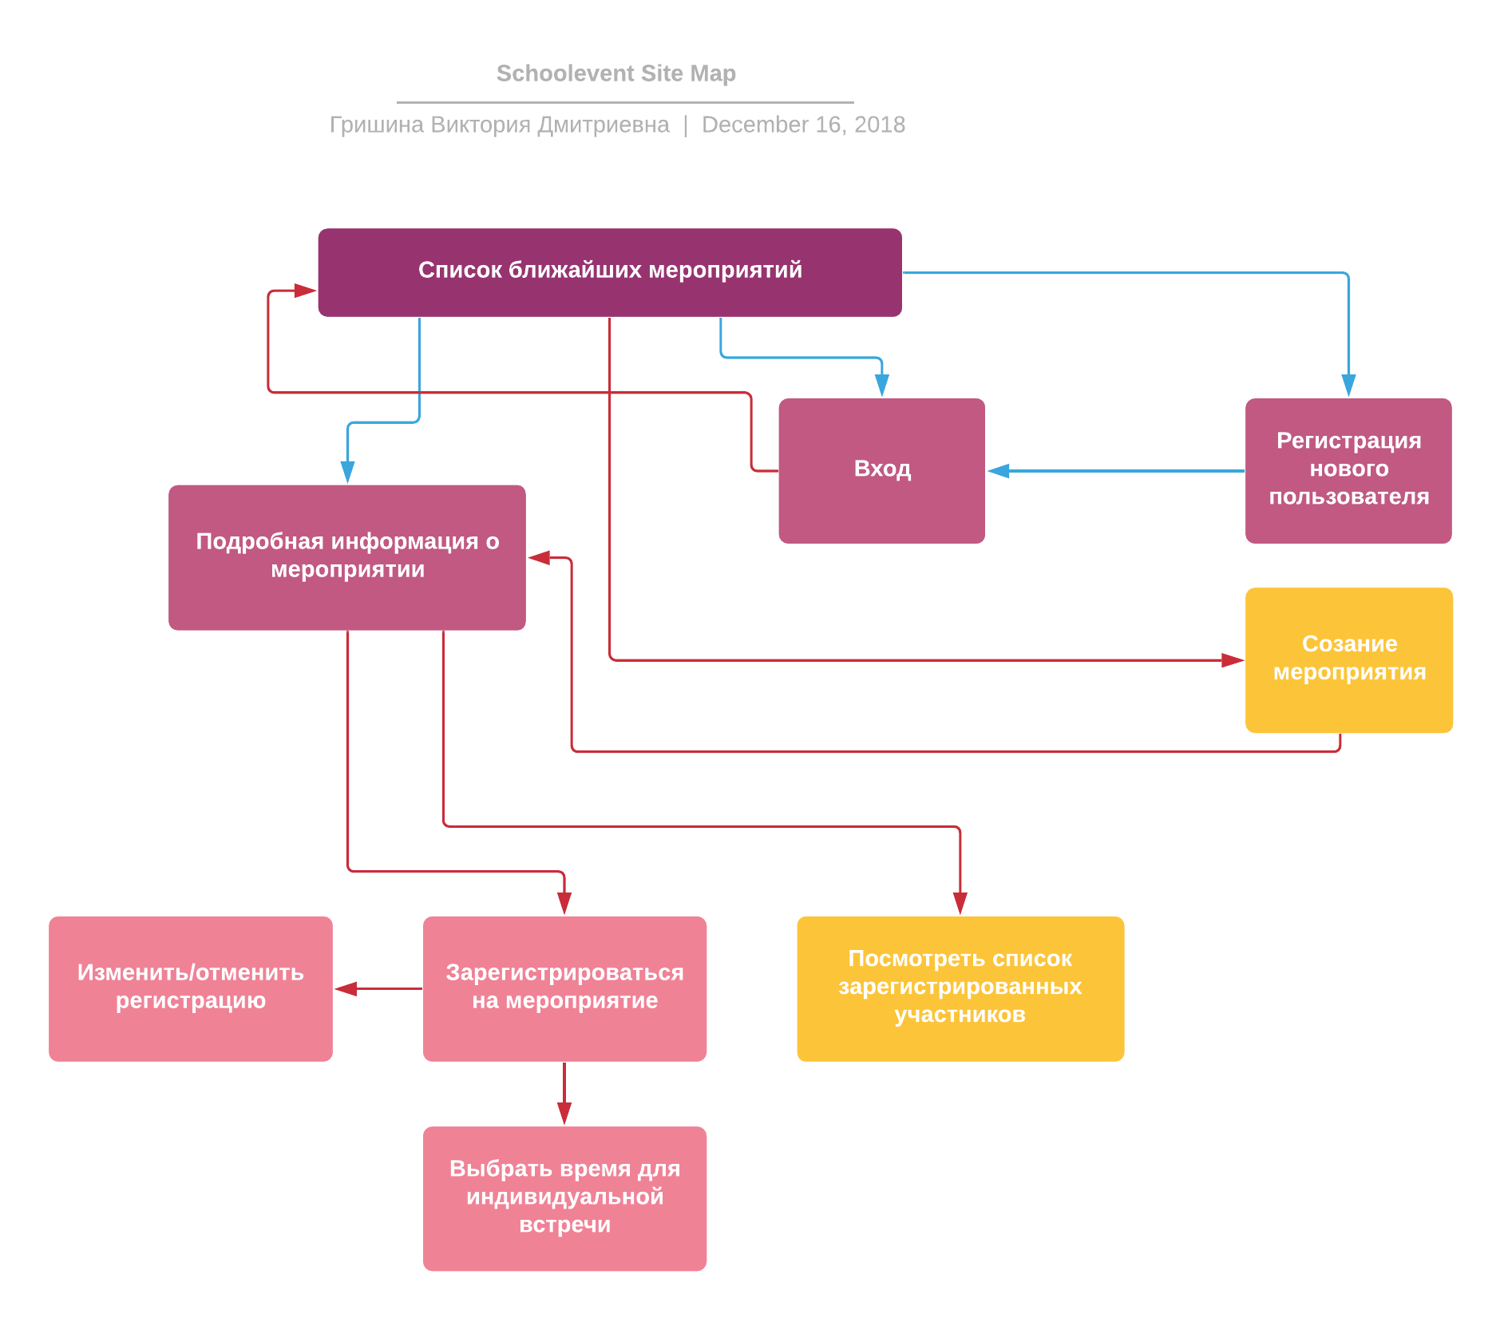

На этой схеме красными стрелками обозначены переходы, требующие входа в систему, а синими – не требующие.
Желтым обозначены окна доступные только привилегированным пользователям.

Структура базы данных

